基本信息：
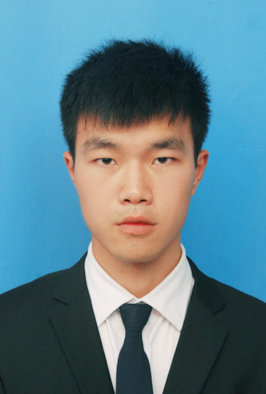
姓 名：朱李伟 应聘岗位：生产计划专员
民 族：汉 籍 贯：安徽霍山
出生日期：1992年12月 专 业：物流工程学 学 学校：山东大学
身 高：180CM 英语水平：CET4
联系方式：18949877832 Email：524534553@qq.com
个人技能：做过房产销售，善于和各种人打交道，身体和心理素质好
工作实习经验：
2014/6-9 合肥昊邦房地产投资咨询有限公司 房产经纪人
- 昊邦房产实习经纪人，工作时间为三个月
- 具体工作内容：和形形色色的客户打交道，主要从事二手房买卖、房屋租赁以及买房过户等手续代办业务；期间共卖出2套，租出9套房子，业绩在新员工中拔尖
2014/5-7 寝室小卖部
- 工作内容：联系供应商供货在寝室中卖饮料、雪糕、零食等
- 在不耽误上课的情况下于寝室做点小生意，一个半月获利1500元
2013/5-10 科大讯飞有限公司 语音标注员/审核员
- 在校期间的兼职，只要用电脑登陆网站就可以索要任务进行相关工作
具体工作内容：将讯飞软件收集的语音进行人工的更正来提高软件识别正确率，最后将语音收录在国家语音库中
校园活动：
2011-至今 体育委员
- 在校广播操比赛中协助学院取得第一名、校园会男子十项全能第7名
2011-至今 管理学院篮球队队长
- 组织新生杯篮球赛，率本专业篮球队先后获得两次院级篮球赛冠军
2011-2013 春蚕社志愿者/散打小班班长
- 积极参加和组织社团的志愿者活动，回报社会并号召其他同学加入我们
能力与技能
- 获得C1驾驶证
- 过CET-4，有较好的英语听说读写能力，能够在日常中用英语交流
- 擅长各类体育运动，多次组织院级班级活动，有协调和创办活动的能力与经验
- 获得C语言计算机二级证书，能熟练使用WPS办公软件，打字速度快：60字/分钟，擅长制作不同风格的PPT，熟练使用PS设计软件
所获奖项
2011新生杯篮球赛冠军、春蚕社优秀干事；2012年校运会男子十项全能第7名、校级奖学金；2013勤工助学先进个人、优秀团员；2014昊邦房产月最佳新人and so on。

